VS2010 MFC编程---窗口分割

一、资源编辑
1. 选择资源视图。
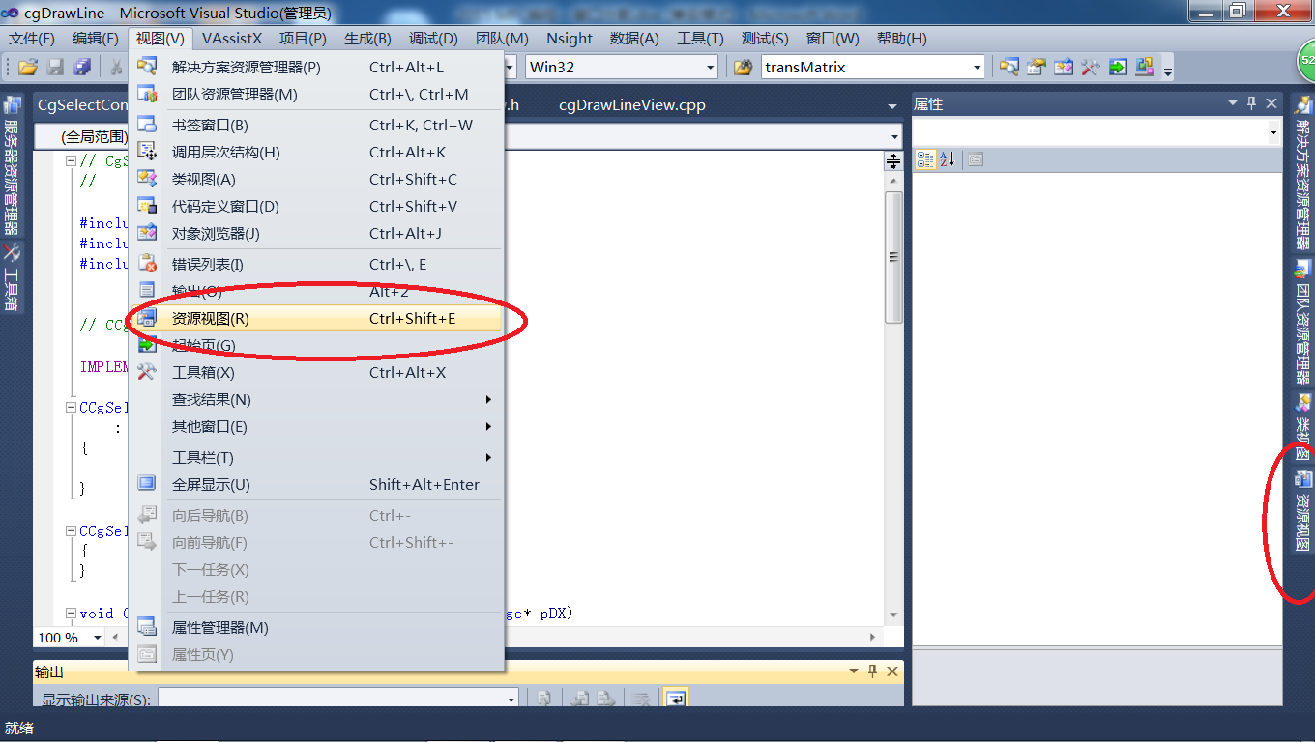
2、选择资源视图中Dialog选项，按右键弹出Popup
菜单；选择插入Dialog选项。
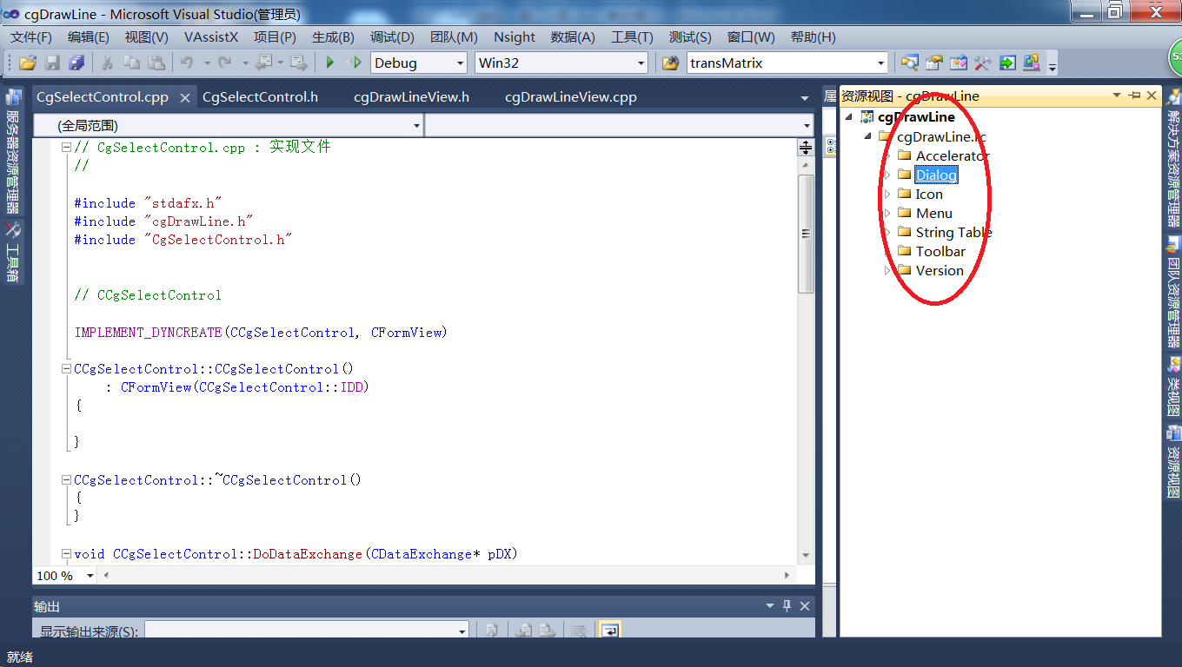
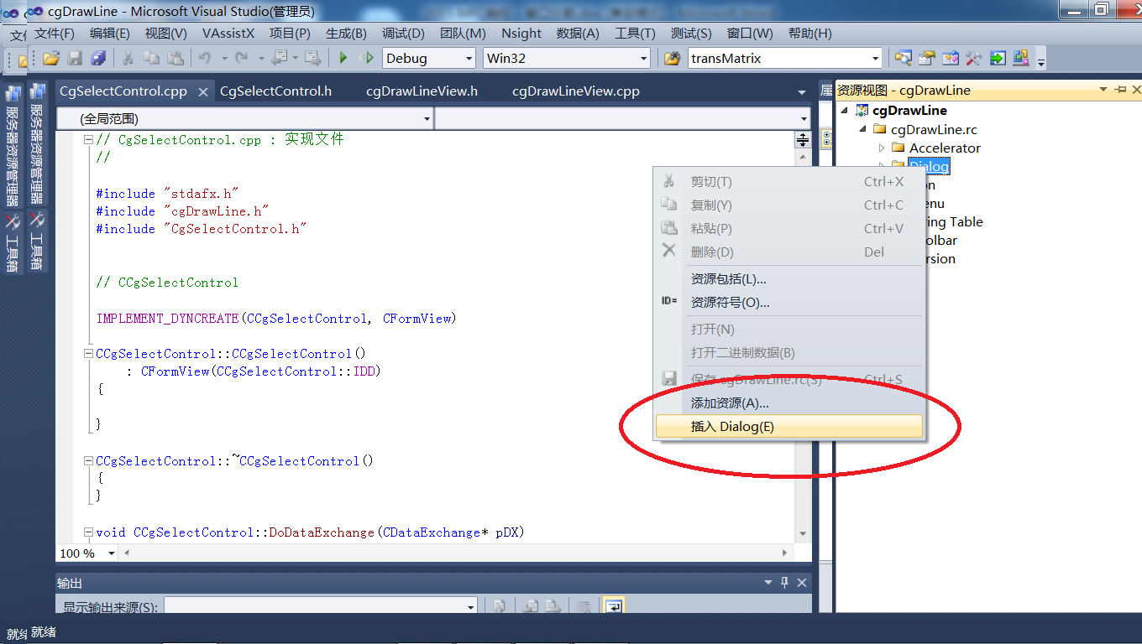

3．在属性窗口中，编辑修改Dialog的相关属性。
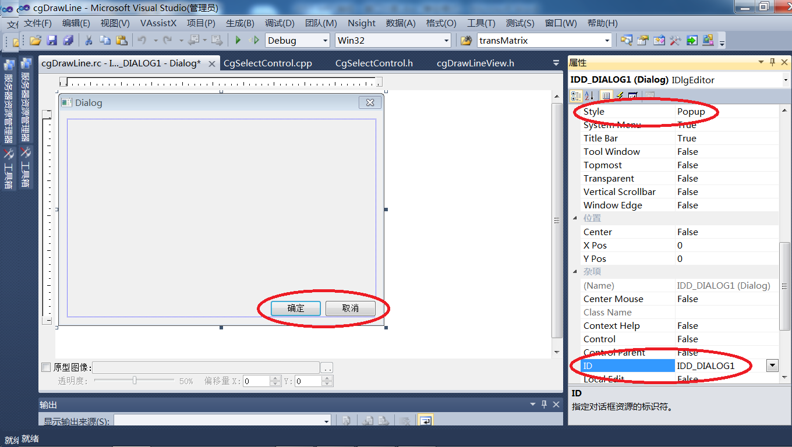

IDD_DIALOG1 改为: IDD_SELECTCONTROL.
Style 选择Child.
Border 选择 None.
将确定和取消键删除。
4．为新资源映射一个类。
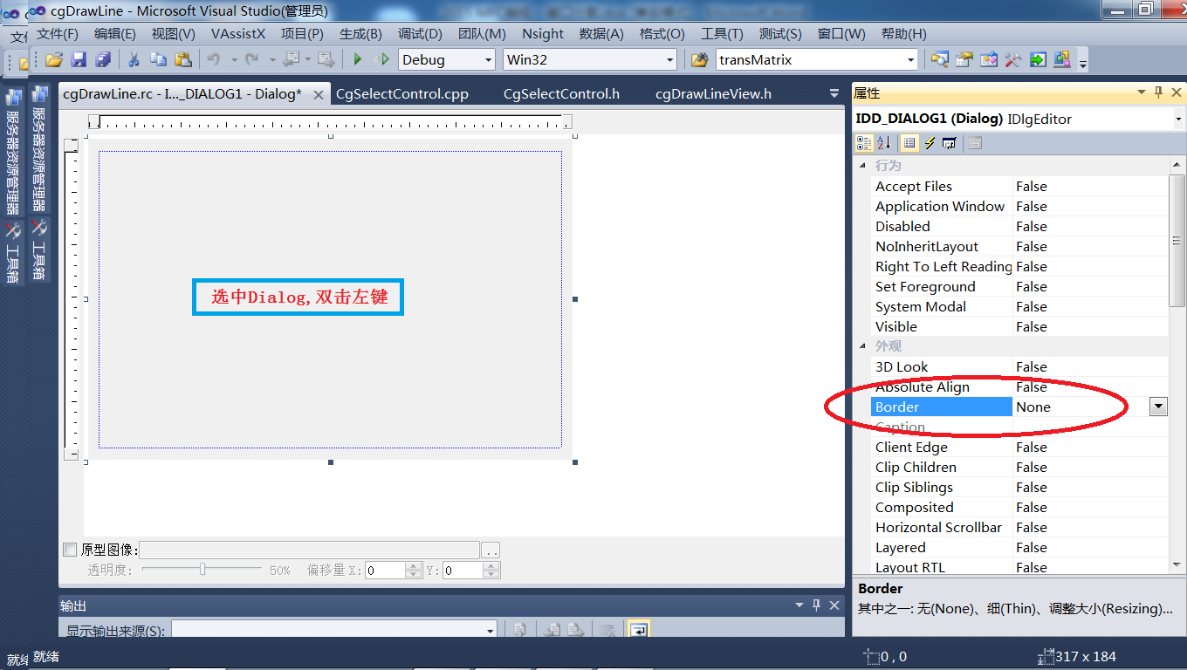
选中Dialog，双击左键弹出MFC添加类向导窗口。
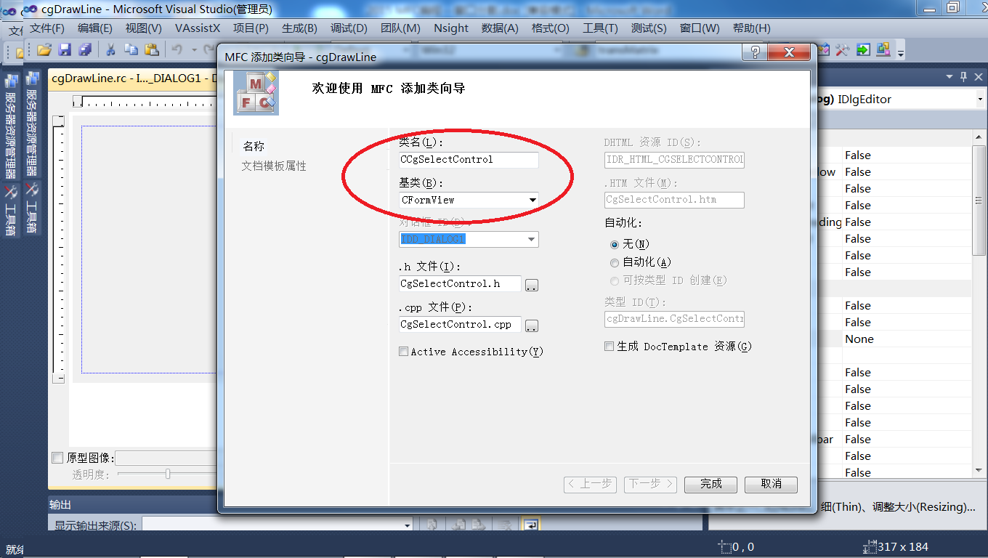

命名类名 --- CCgSelectControl
基类选择 --- CFormView

系统自动生成CCgSelectControl.cpp和CCgSelectControl.h两个文档模板。

二、分割窗口
1. 重写CMainFrame类的虚函数OnCreateClient（）。
选择弹出类向导对话窗口，添加OnCreateClient函数。
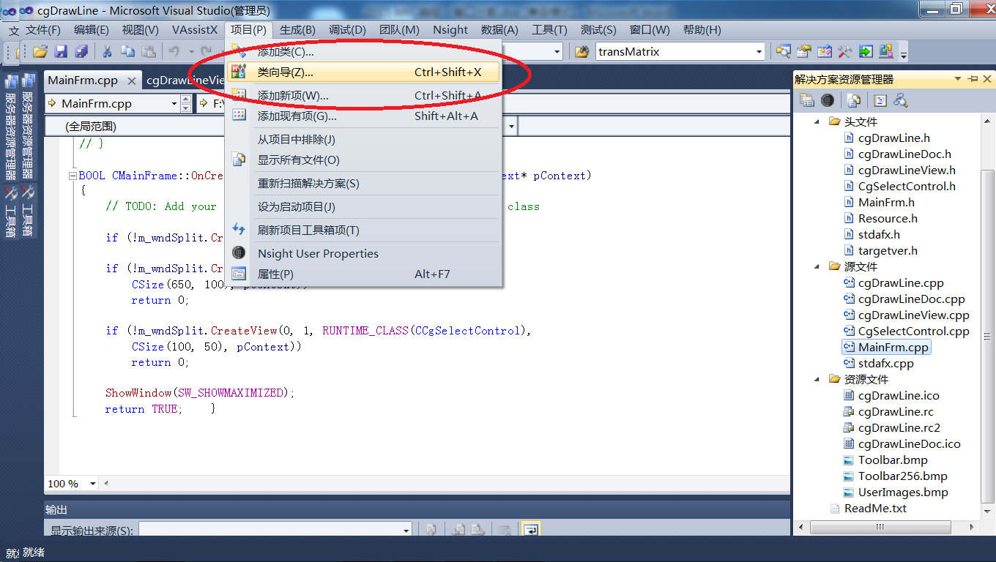
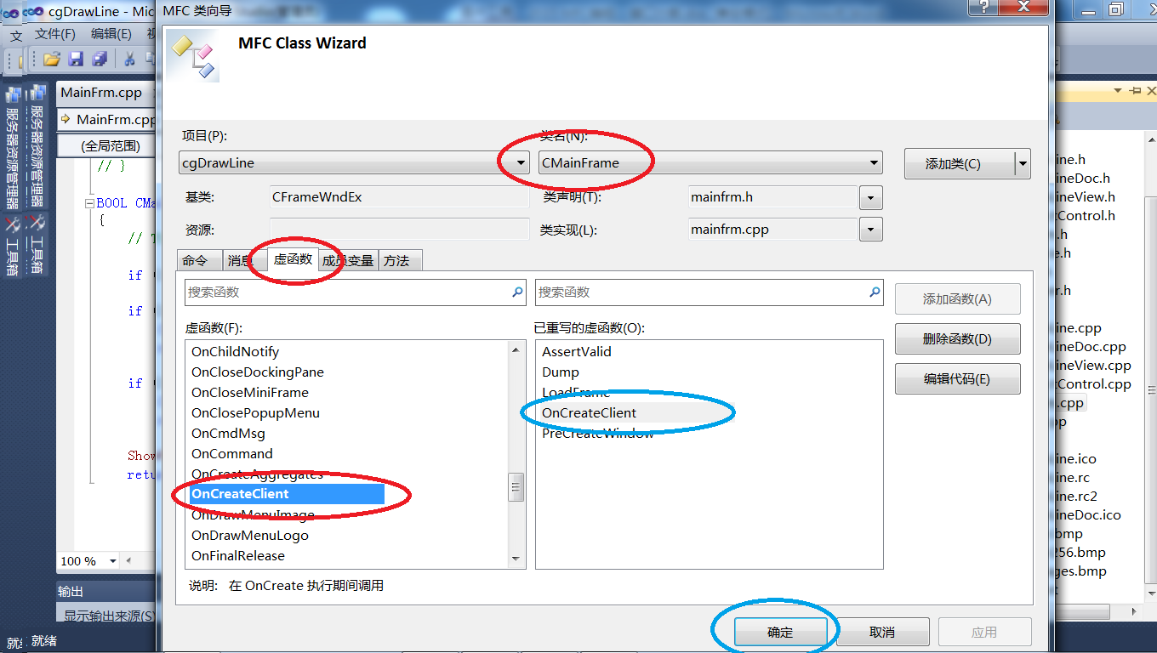

2. 在OnCreateClient函数中添加如下代码。
BOOL CMainFrame::OnCreateClient(LPCREATESTRUCT lpcs, CCreateContext* pContext)
{
// TODO: Add your specialized code here and/or call the base class

if (!m_wndSplit.CreateStatic(this, 1, 2)) return 0;

if (!m_wndSplit.CreateView(0, 0, pContext->m_pNewViewClass,
CSize(650, 100), pContext))
return 0;

if (!m_wndSplit.CreateView(0, 1, RUNTIME_CLASS(CCgSelectControl),
CSize(100, 50), pContext))
return 0;

ShowWindow(SW_SHOWMAXIMIZED);
return TRUE;
}
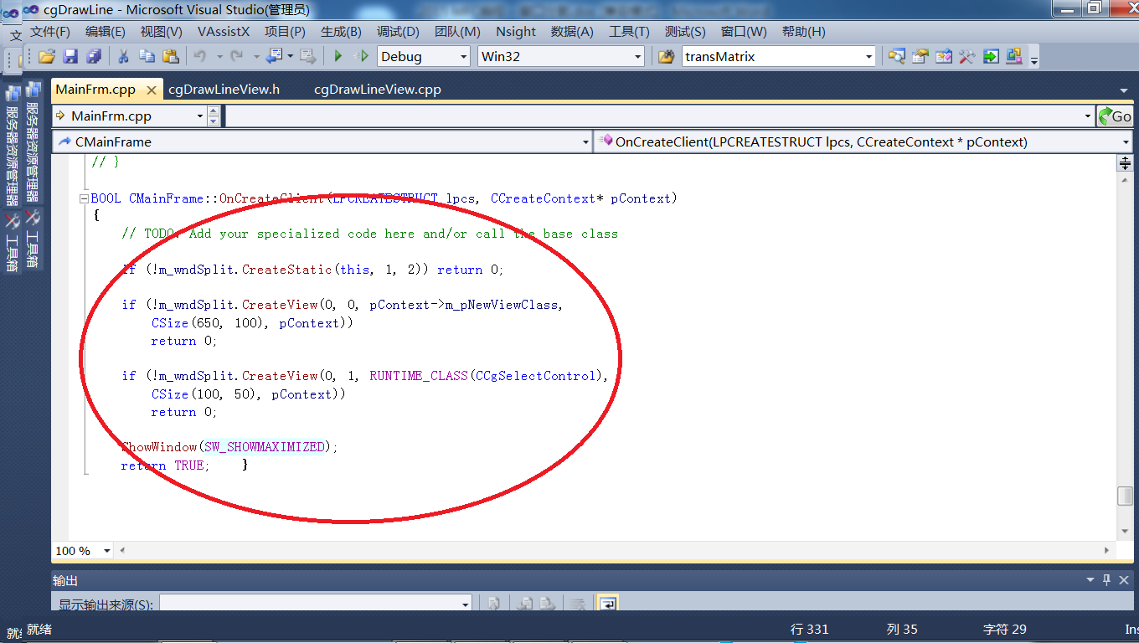
3. CMainFrame类添加窗体分割条变量
CSplitterWnd m_wndSplit;
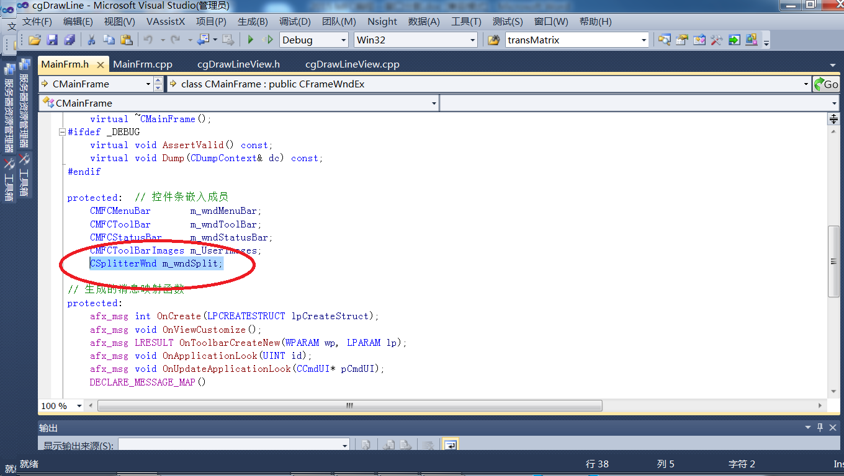

4. CMainFrame类添加CCgSelectControl.h
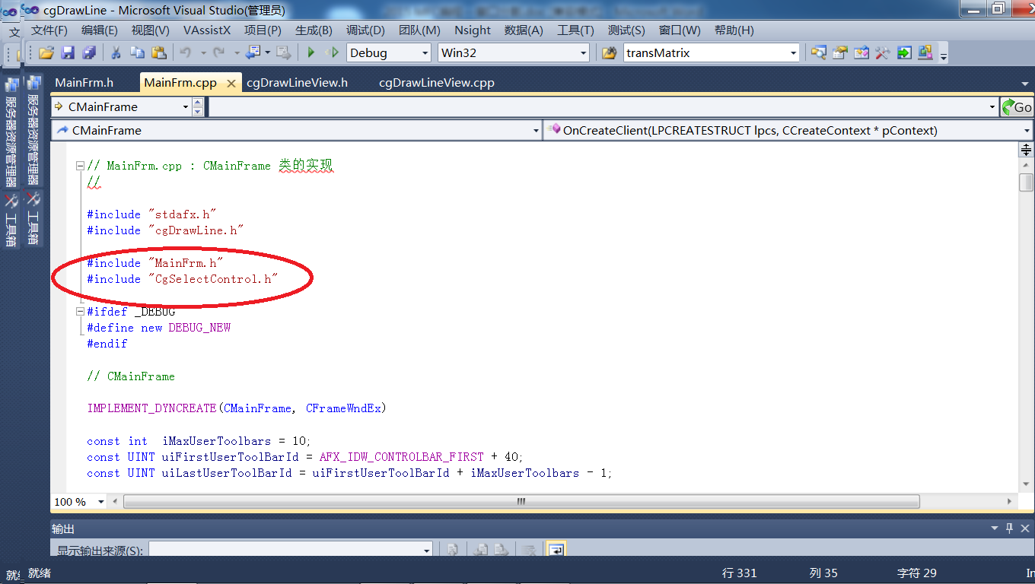
4. 编译运行，结果如下：
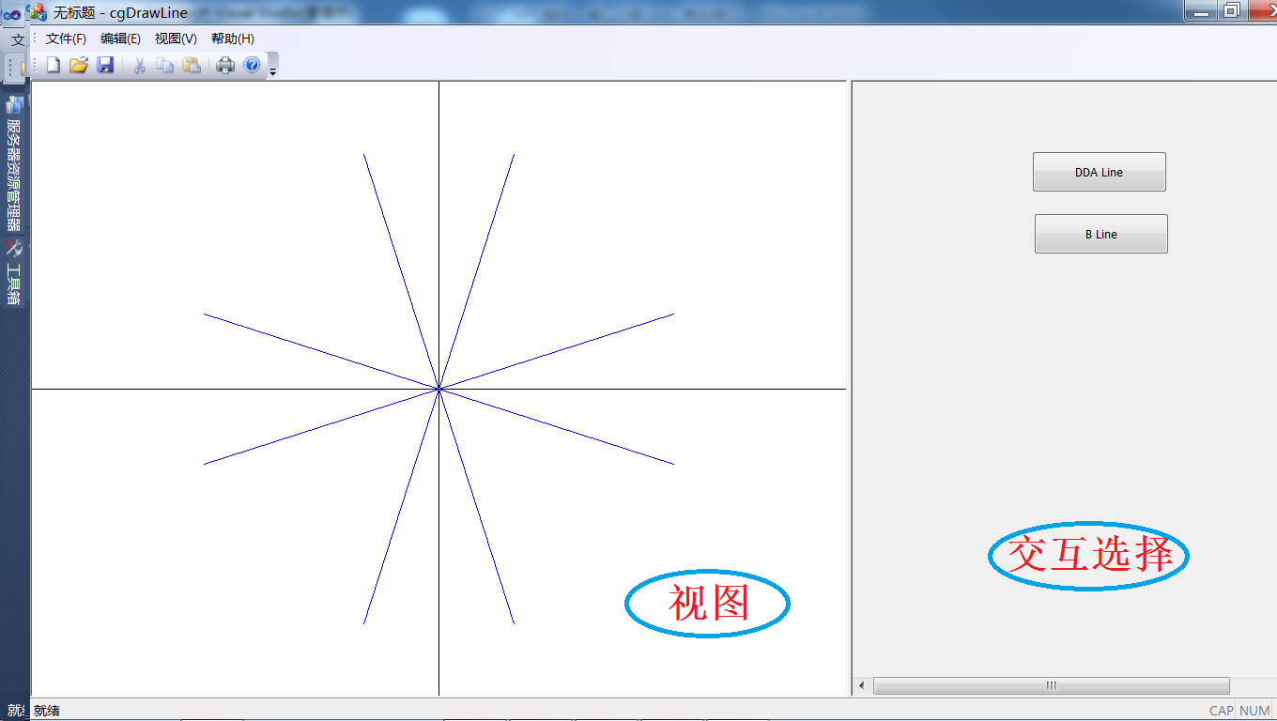

应用程序窗体分割为两部分，左侧是视图区，右侧为交互
选择区。

